Отчет о работе летнего оздоровительного лагеря в первую смену при ДЮСТЦ.
Отряд – «Принцессы рока»
Руководитель – Коваль Т.А.
7 июня (суббота):
- организационный день;
- обсуждение плана работы отряда на июнь месяц.
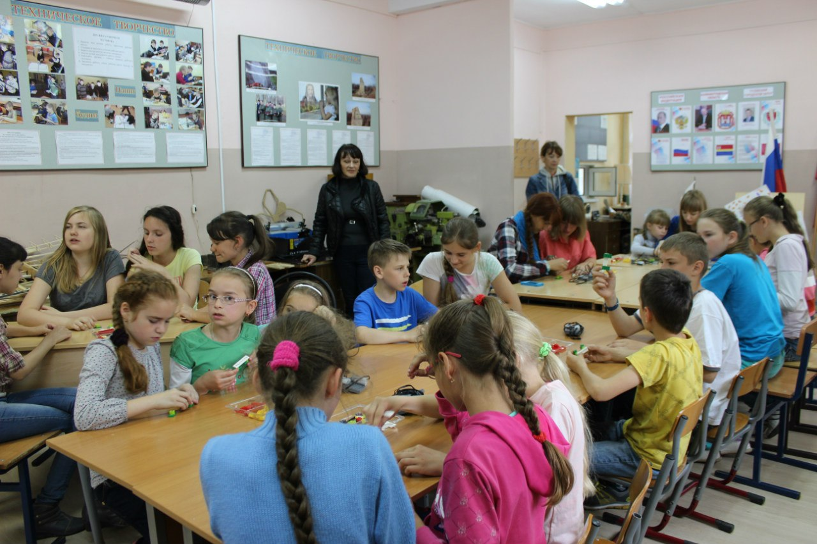
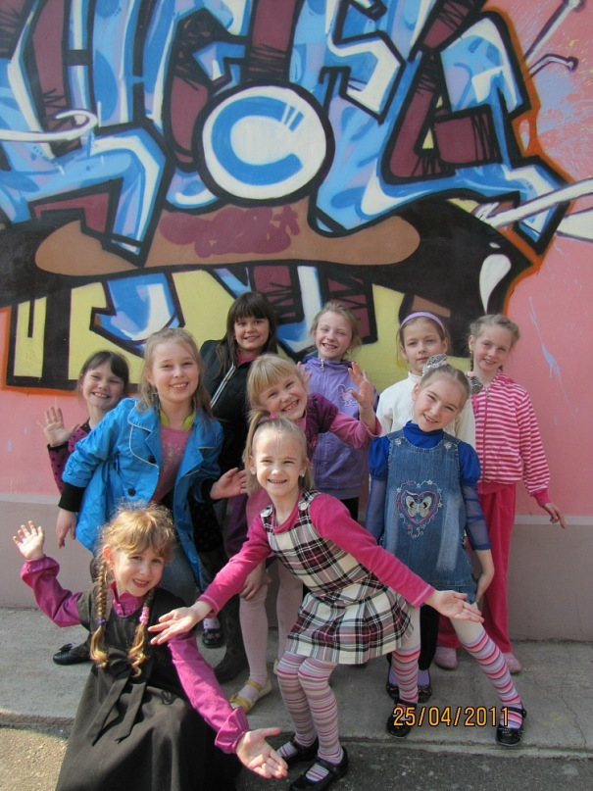
8 июня (воскресенье):
- поход на детскую игровую площадку при ФОКе.
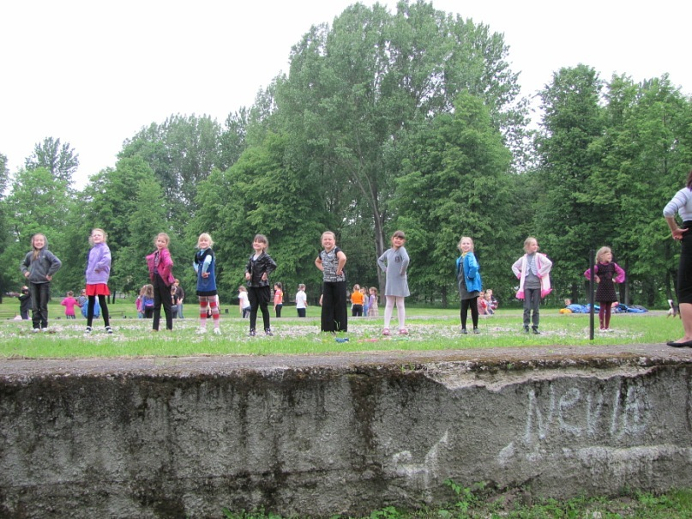


9 июня (понедельник):
- торжественное открытие летнего лагеря;
- конкурс рисунка на асфальте.
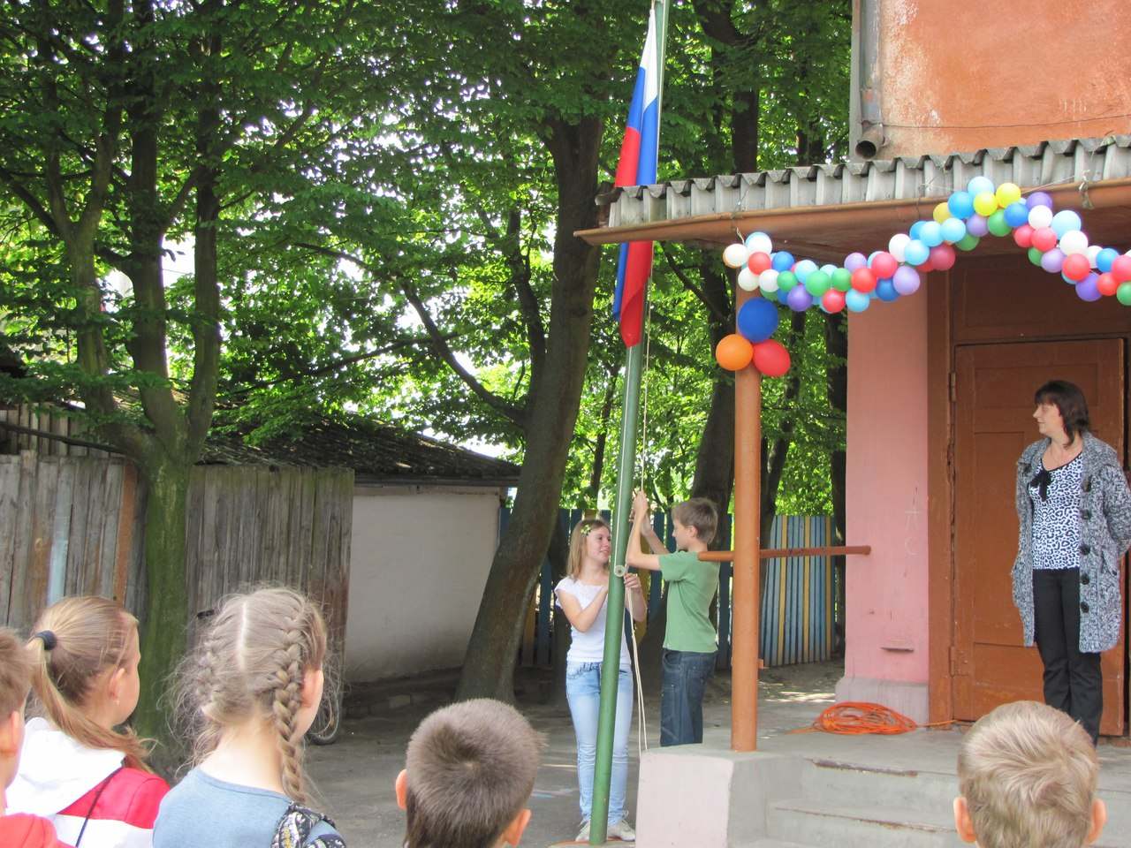
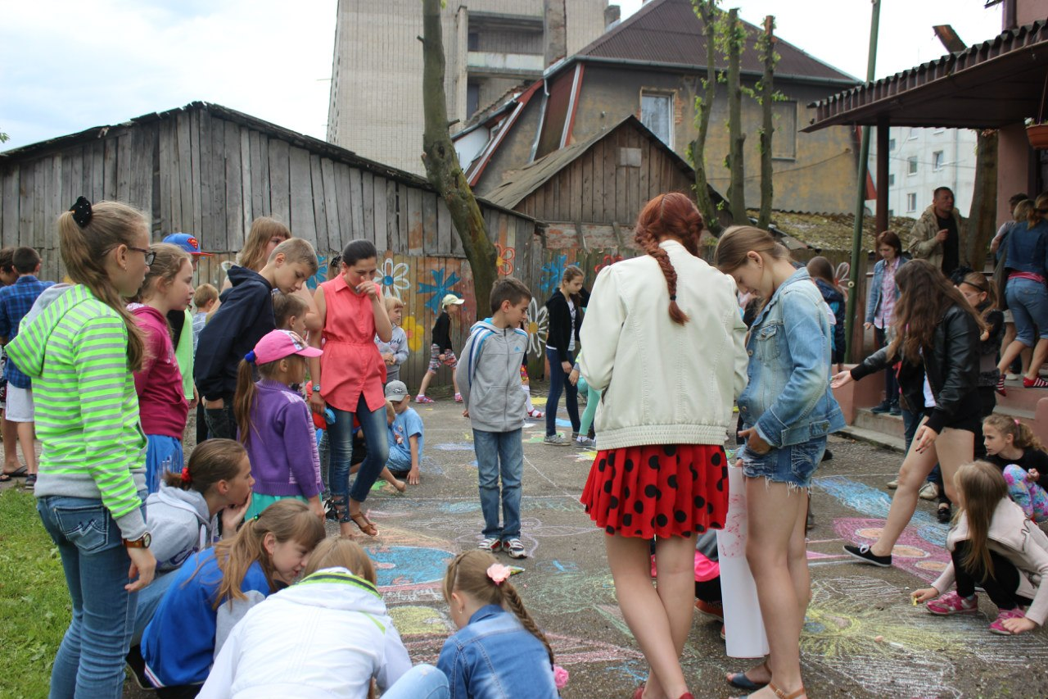
10 июня (вторник) – выходной.
11 июня (среда):
- посещение бассейна в ФОКе;
- конкурс на лучшую прическу.
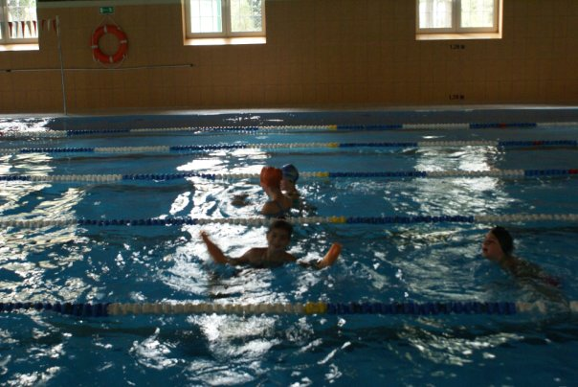


12 июня, 13 июня (четверг, пятница) – праздничные дни.
14 июня (суббота) :
- конкурс стилизованного танца;
- репетиция перед концертом в поселке Маяковское.
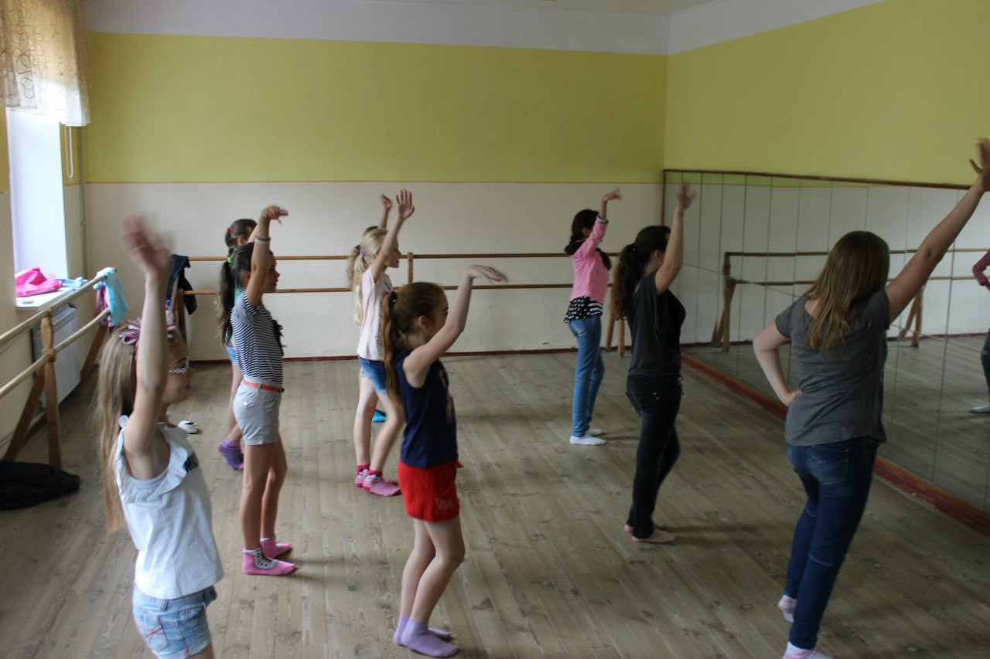
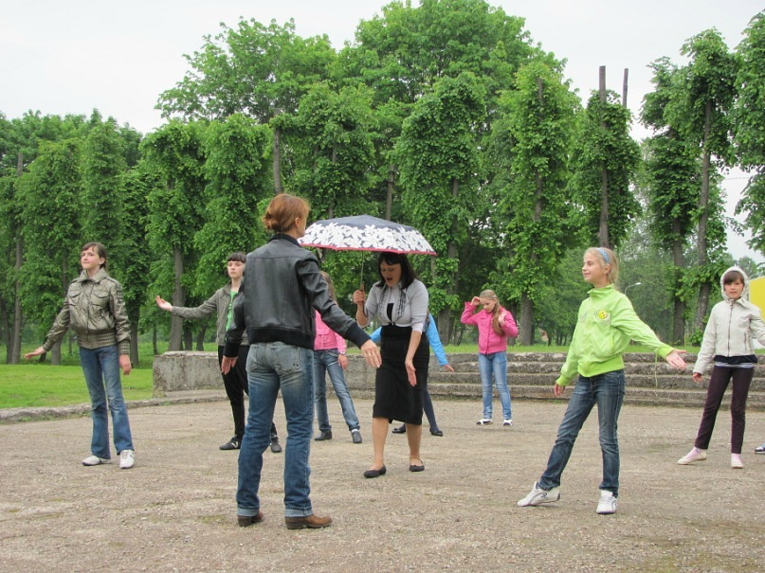

15 июня (воскресенье):
- концерт в поселке Маяковское на освящении храма ВМЧ Пантелеимона.
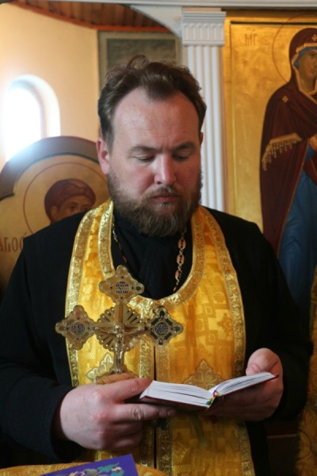
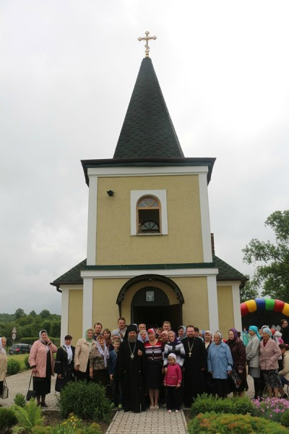
16 июня (понедельник):
- спортивные игры;
- встреча с детским писателем в городской библиотеке.
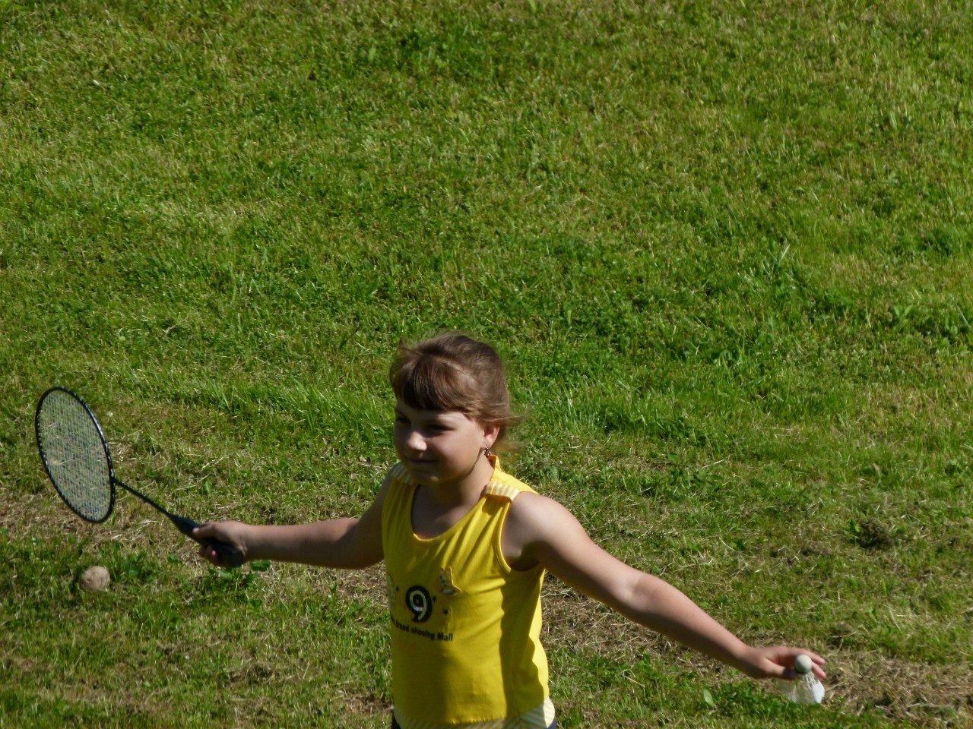
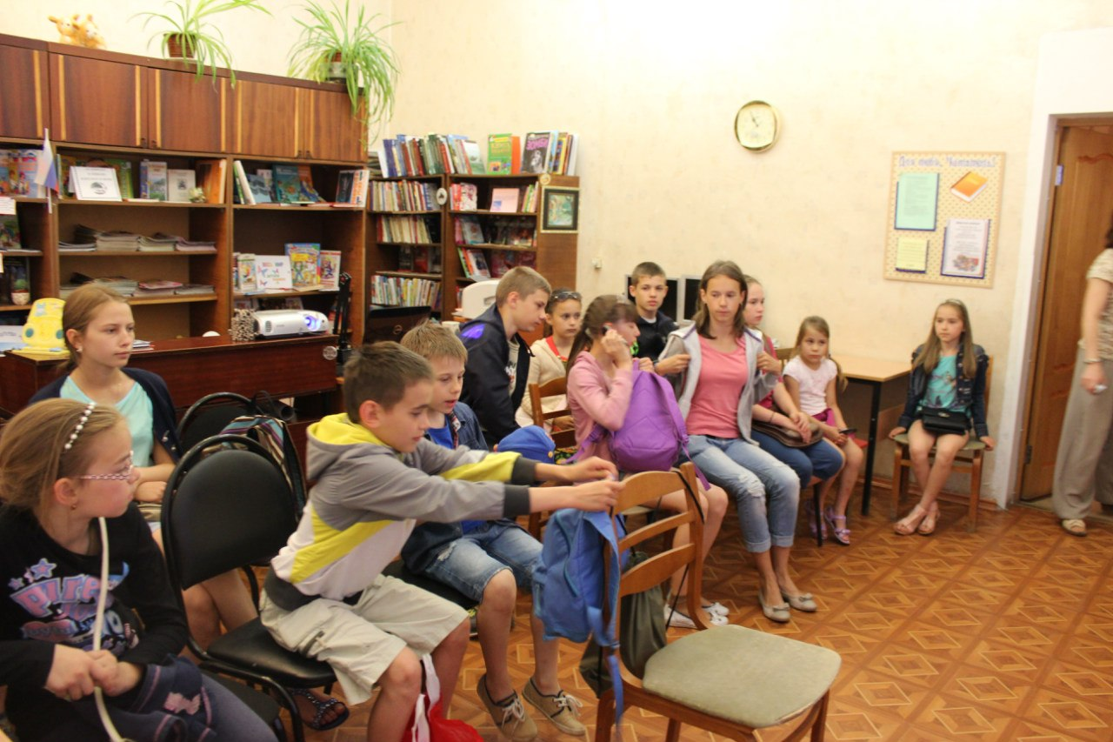
17 июня (вторник):
- посещение музея (старинные игры, поиски клада);
- подготовка к конкурсу театрализованной песни.
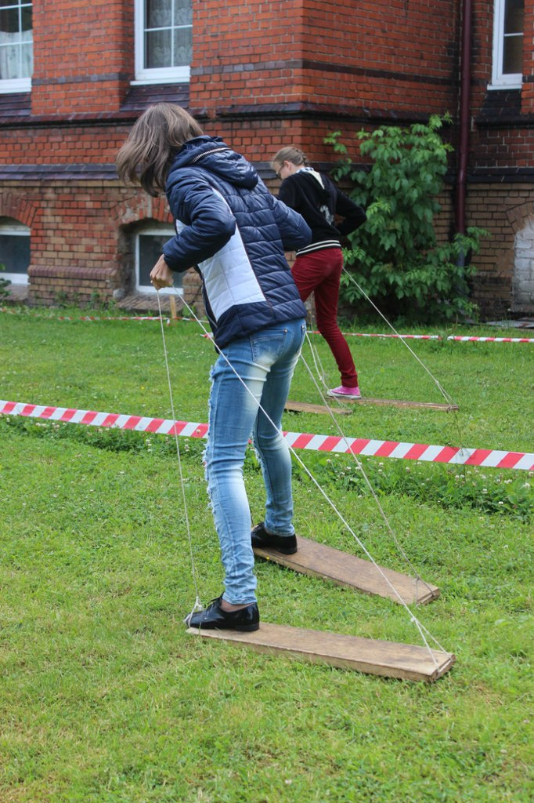

18 июня (среда):
- посещение бассейна;
- мастер-класс по робототехнике.
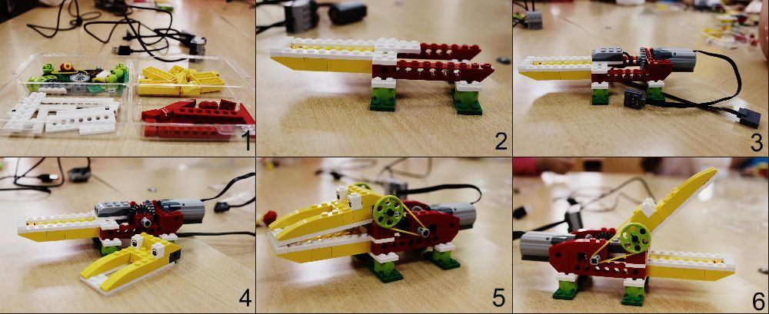
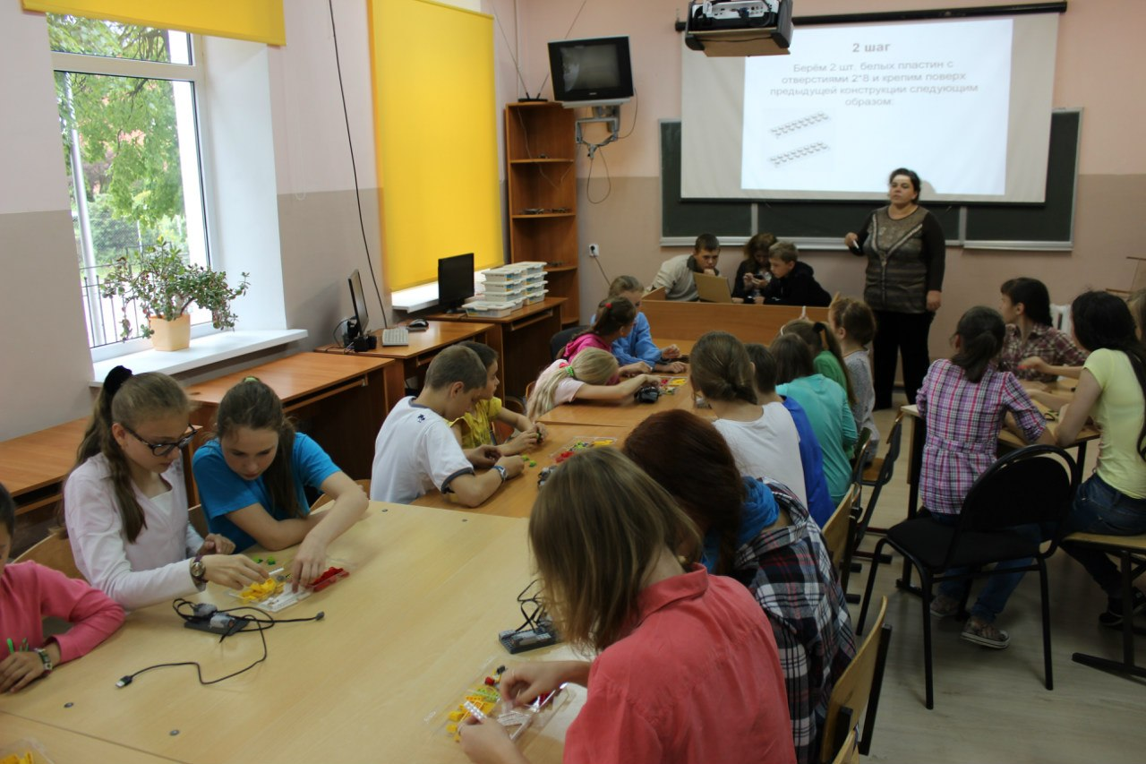

19 июня (четверг):
- посещение кинотеатра, просмотр фильма 3-D;
- изготовление декоративных изделий из бумаги и картона.

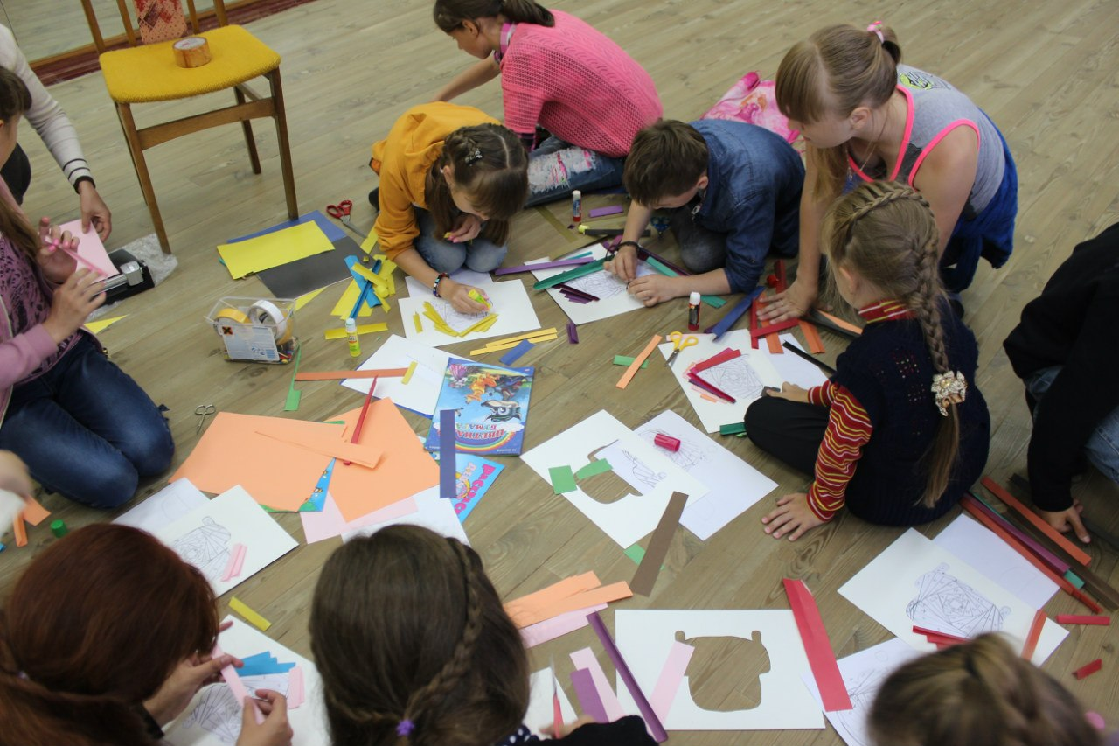

20 июня (пятница) - выходной.
21 июня (суббота):
– музыкальная викторина «Угадай мелодию»;
- игры на свежем воздухе.
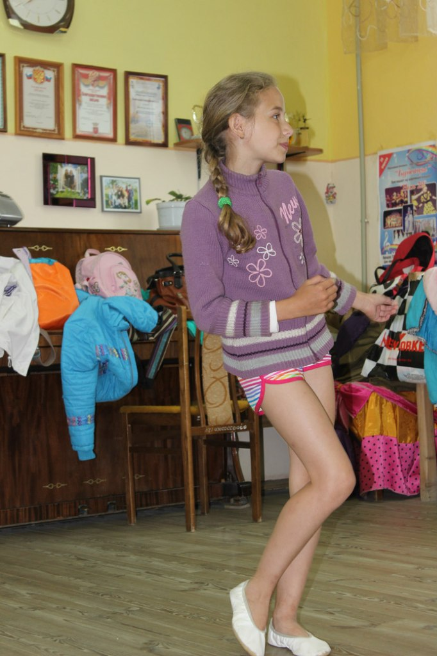
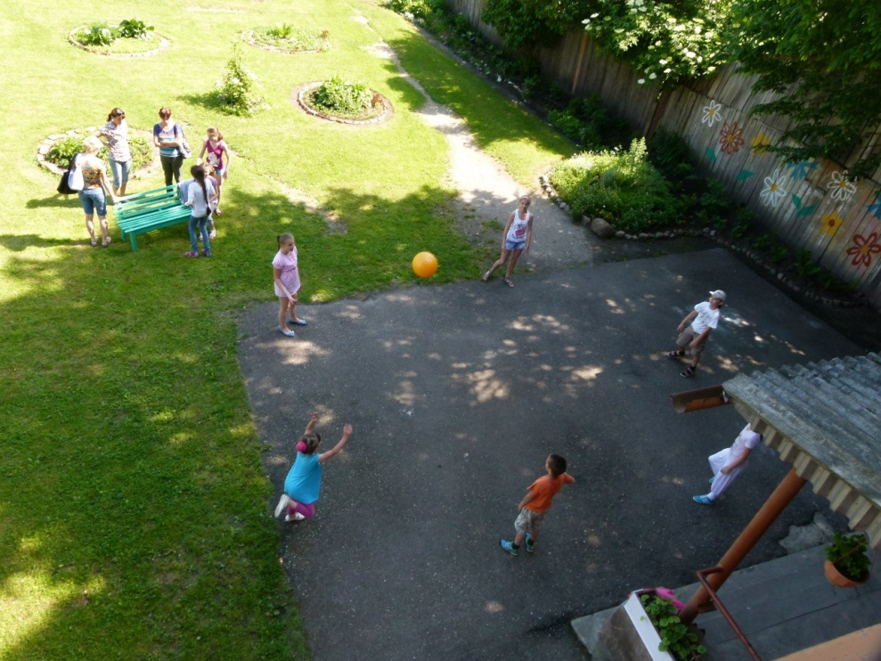
22 июня (воскресенье):
- поход в лес. 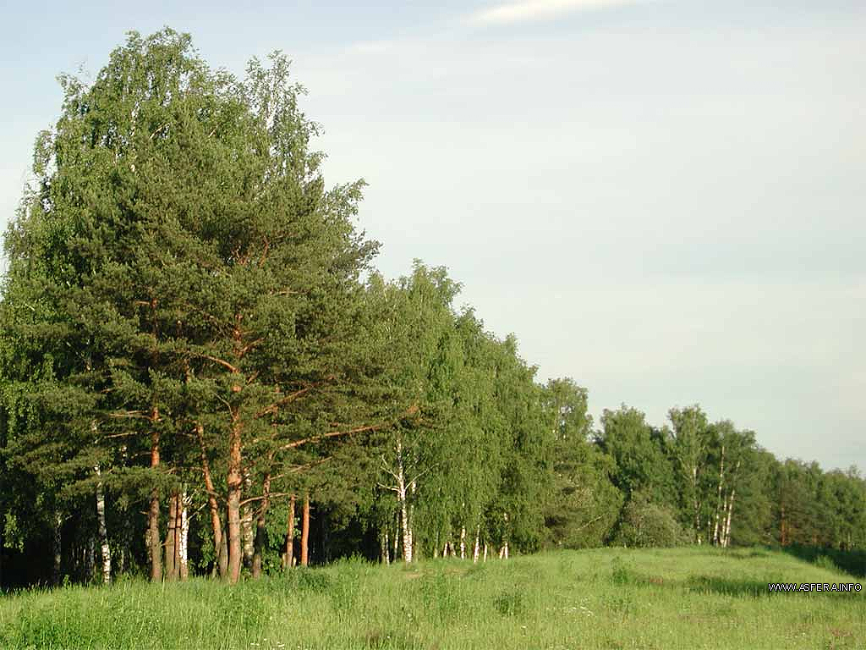


23 июня (понедельник):
- конкурс театрализованной песни;
- игры на свежем воздухе.
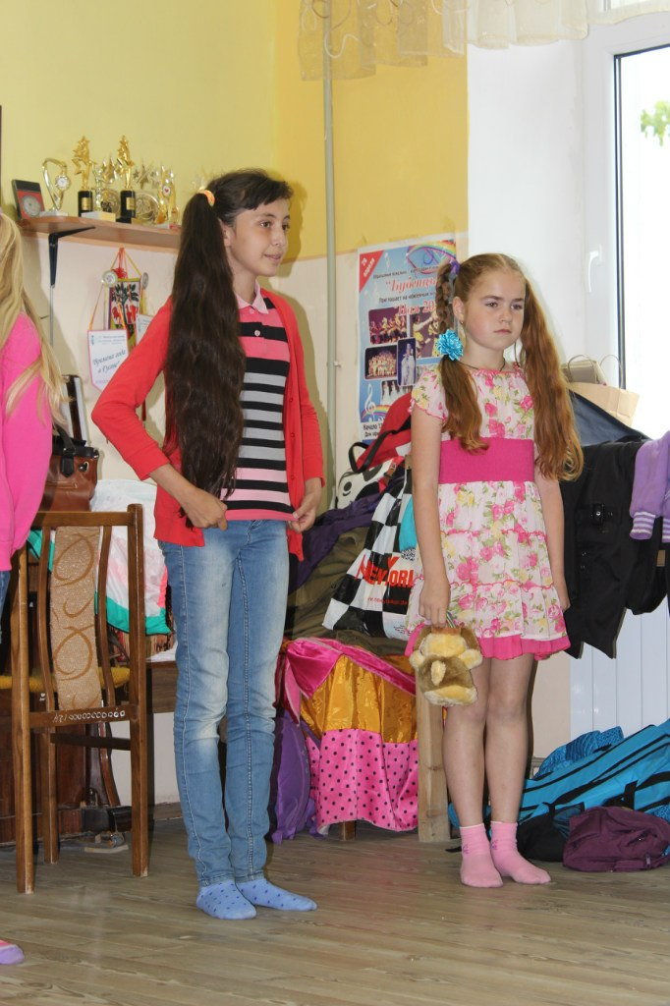

24 июня (вторник):
- награждение участников конкурса театрализованной песни;
- посещение детской площадки в ФОКе.
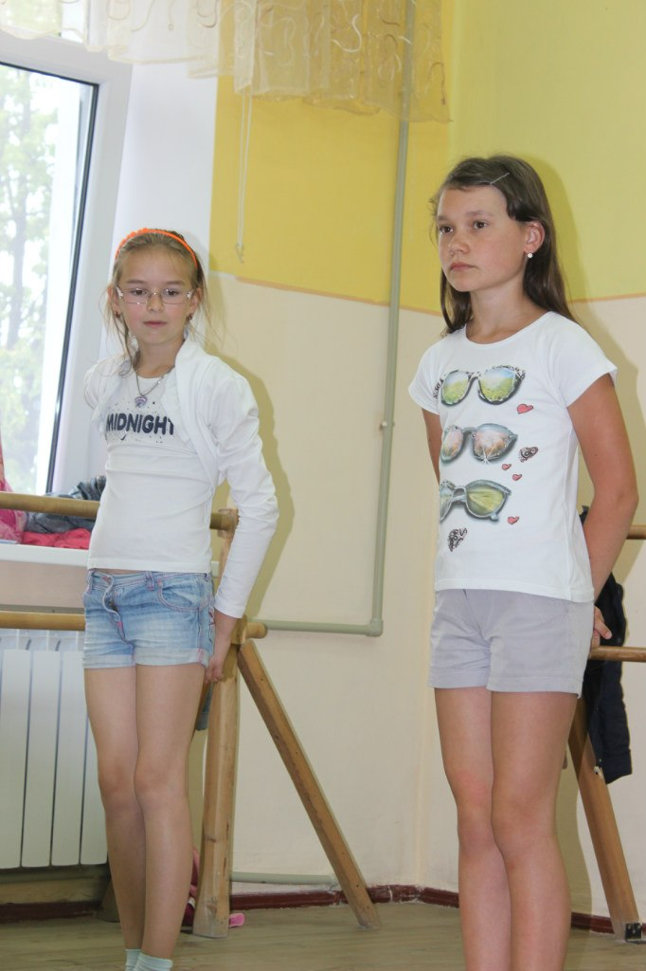
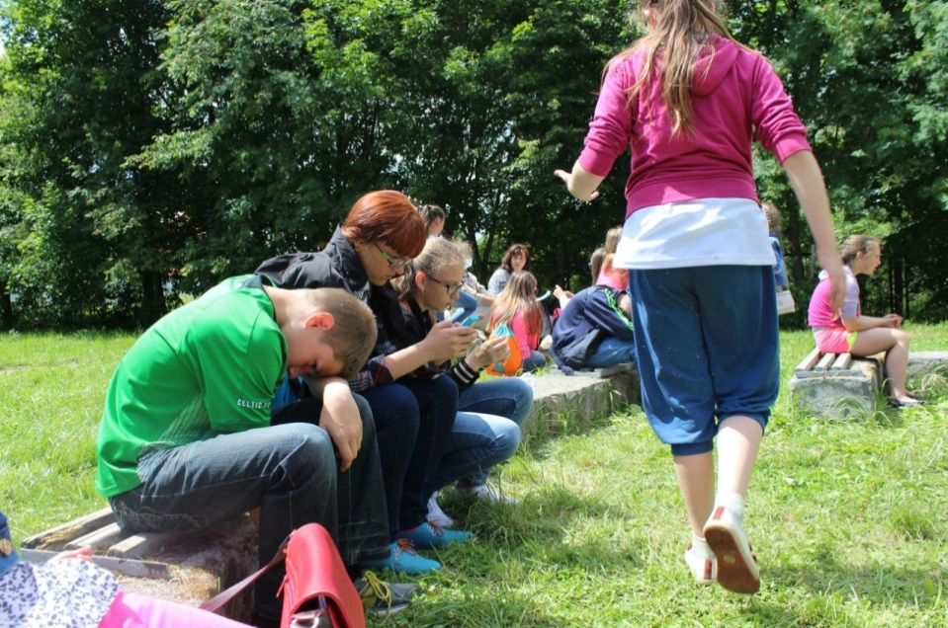
25 июня (среда):
- встреча с сотрудниками ГАИ г. Гусева;
- спортивные игры.
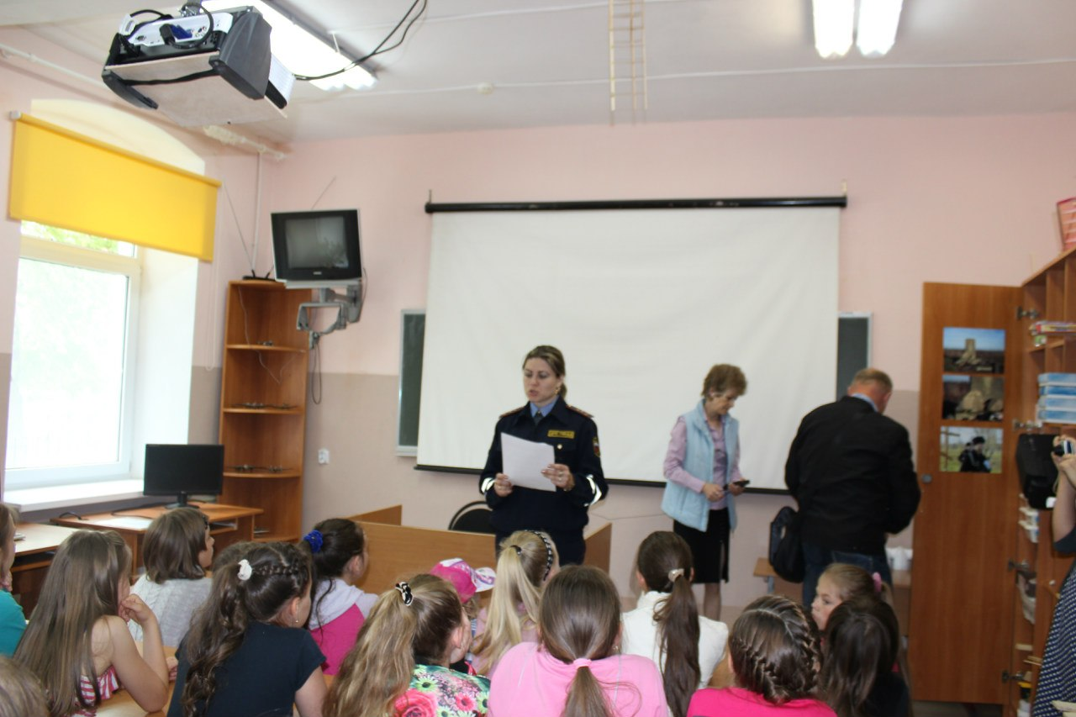
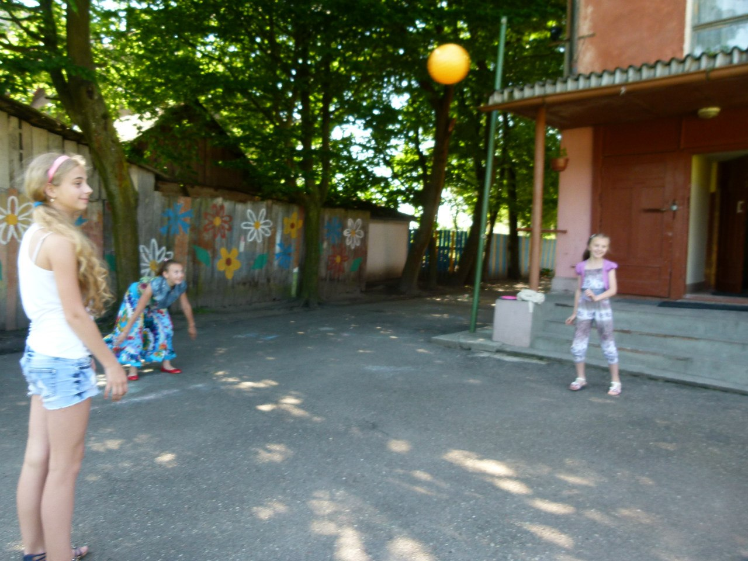

26 июня (четверг):
- подготовка концертных номеров к закрытию лагеря;
- игры на свежем воздухе.
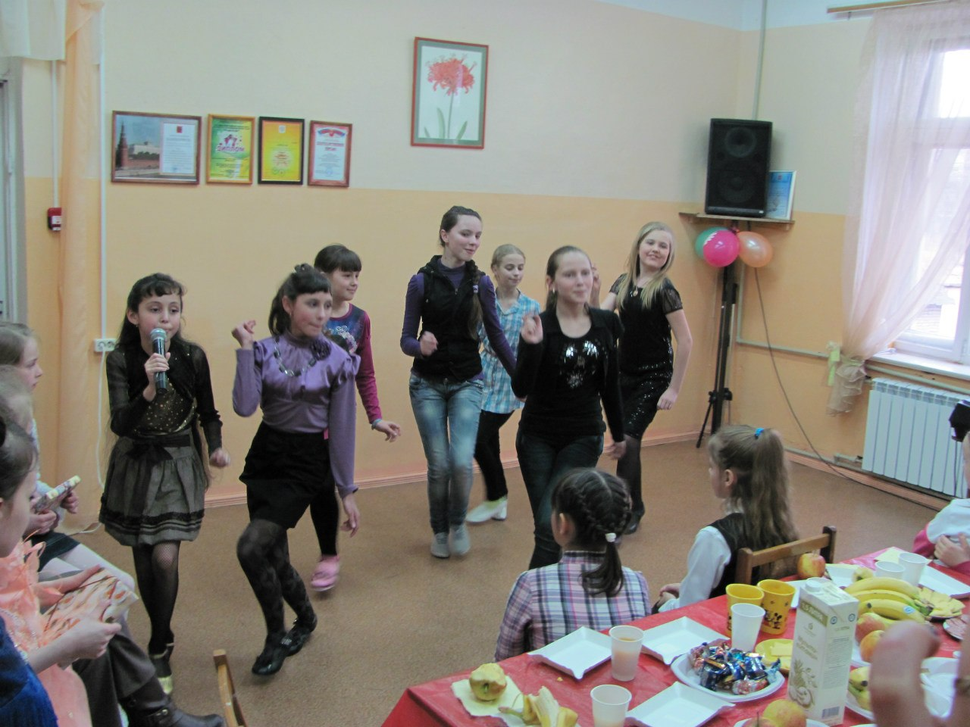
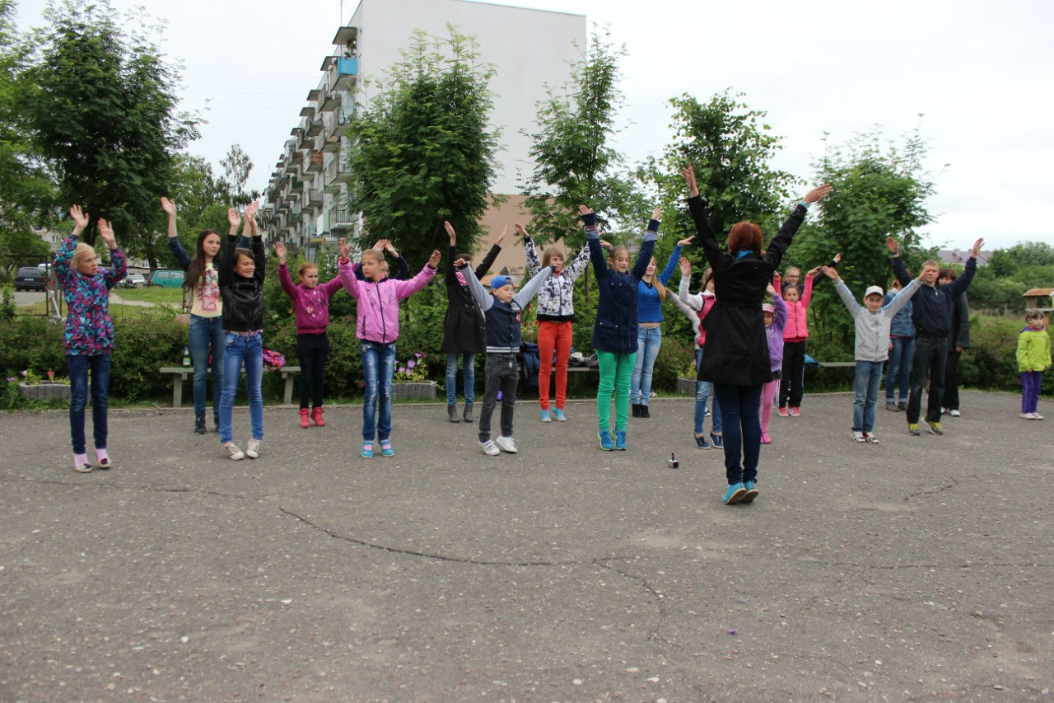

27 июня (пятница):
- закрытие лагерной смены;
- награждение вожатых и участников отряда.
